## 本周工作：

1. 分析CDP完整代码并使用vggface2的图片构建mediator的训练集和测试集（各200个id，每个id取100张图片，图片都是加模糊后的），识别模型目前只有两个（1个base+1个committee），训练后的mediator在测试集上的指标（共19885张图片，mediator阈值为0.9925，k=30）：

最终得到id数量为219

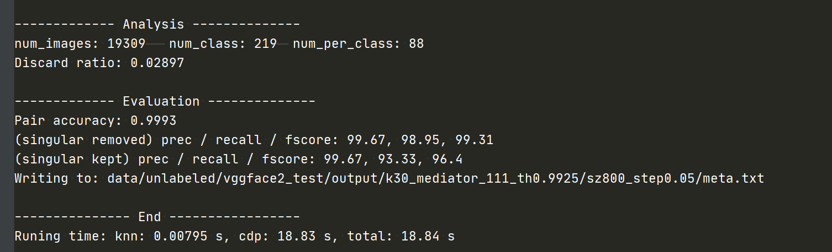

其中singular removed和singular kept分别对应是否将没有分到任何一个类别的那些图片（在这里就是没有正确识别）算进去。从结果中也可以看到，对于绝大多数id，得到的准确率都非常高（召回率稍微低一些），如下：

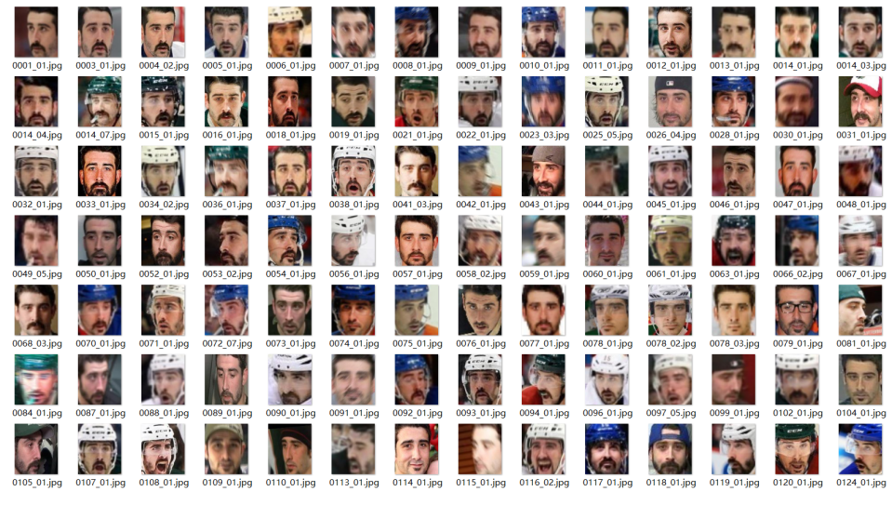

但是也存在误匹配的情况（很少，从精准度上也可以看到），如下：

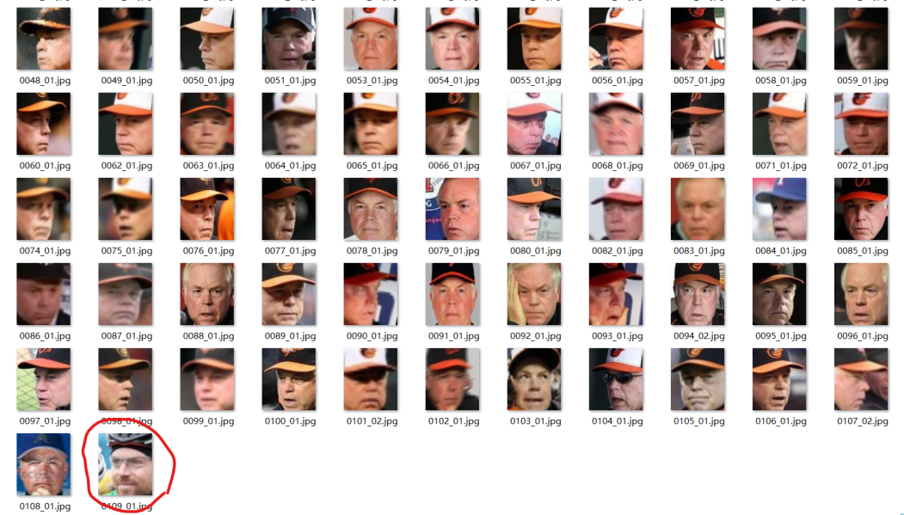

Id为-1即未分配到id的图片（279张/19885）：

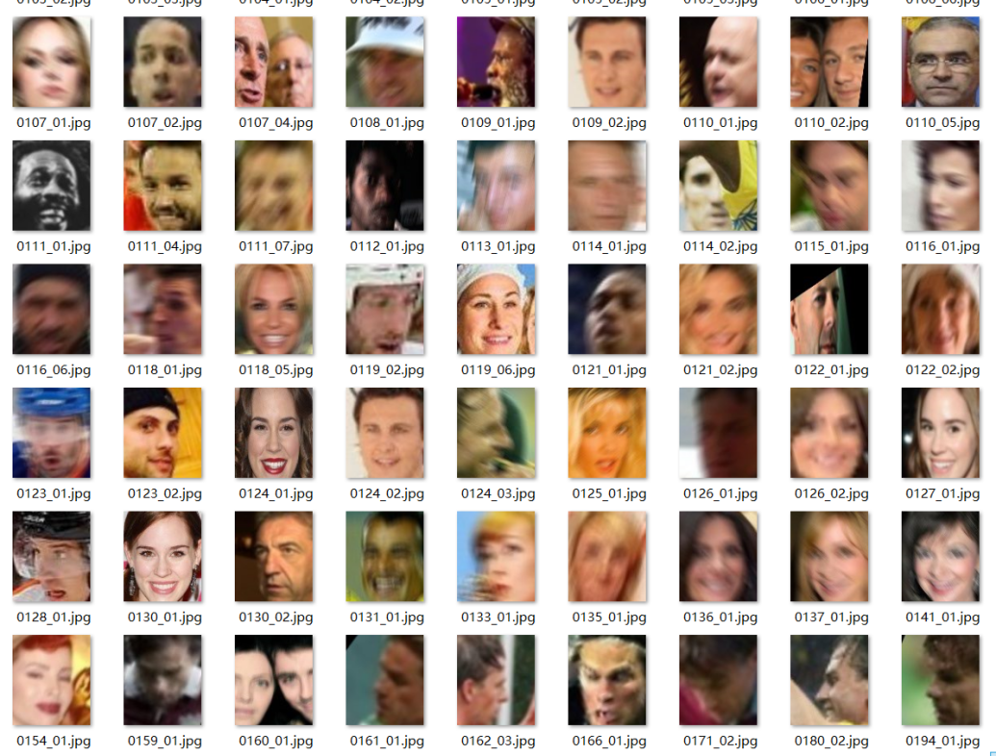

其中大多数质量较差

以上对mediator的训练和测试建立在vggface2的数据集上，使用这个mediator测试82id的人脸抓拍机图片的结果如下（共2084张图片，mediator阈值为0.996，k=30）：

最终得到id数量为67

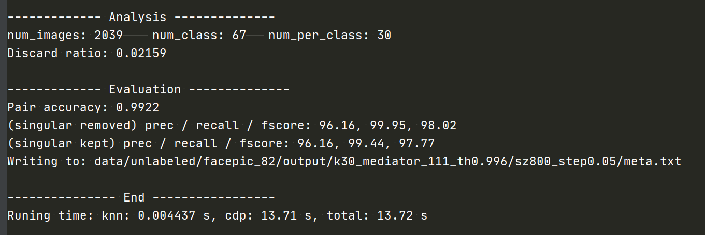

在大多数情况下效果很好：

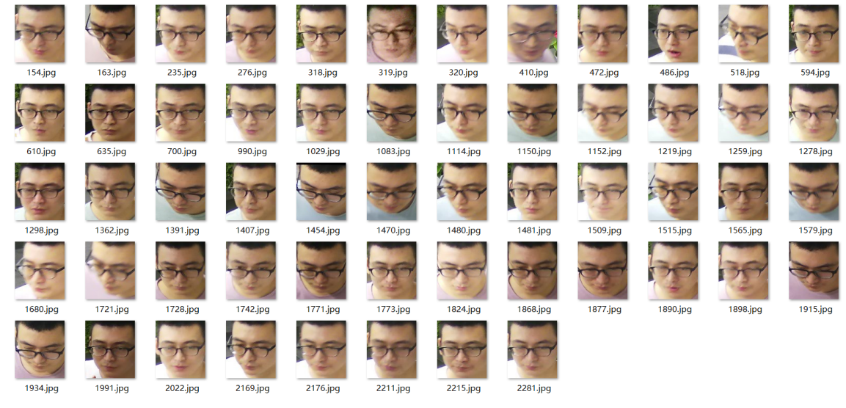

问题比较明显的id：

两个人混到一起的情况：

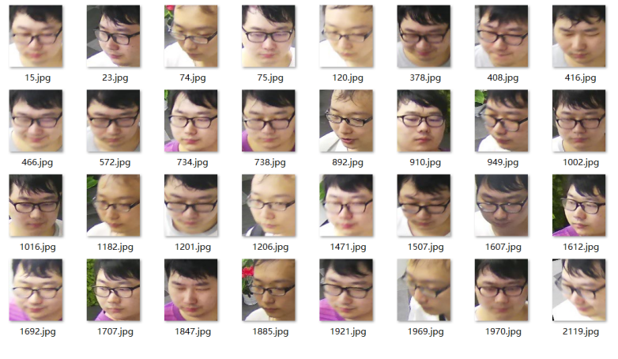

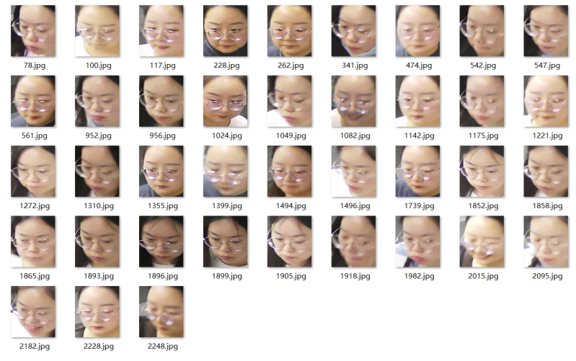

以及同一个人分开的情况：

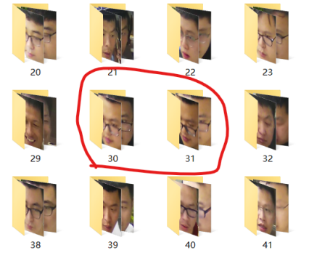

Id为-1即未分配到id的图片（45张/2084）：

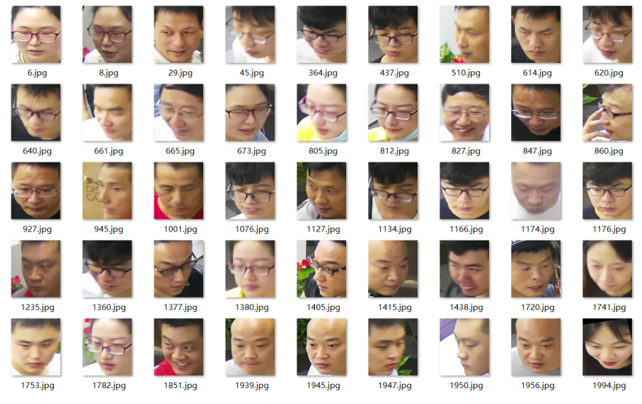

但是当使用包含较多室外场景的较大规模人脸抓拍数据进行测试时，结果有明显下降（阈值0.9995）：

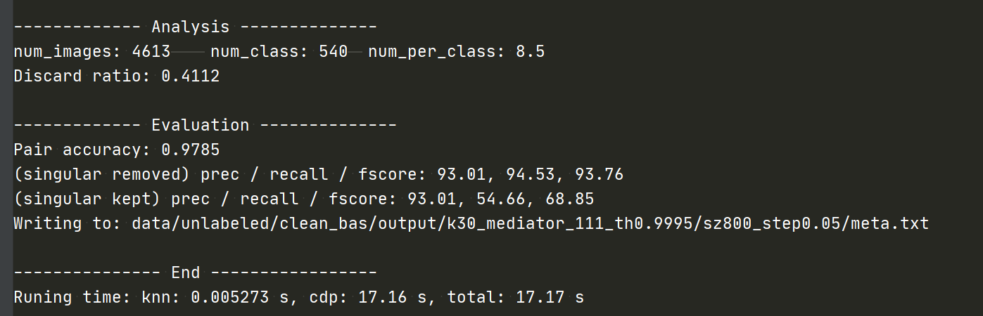

从目前测试的结果中看，最主要的问题是抓拍机图片中出现的不同人分到同一id下的情况。但是在vggface2的测试集中几乎没有出现，又由于使用的mediator是在vggface2的训练集上训练的，所以一种猜测是mediator对图片数据分布的差异比较敏感。但是mediator本身并不接受具体的图片数据，而是在更加抽象的图片间关系、相似度以及k-nn图局部结构的基础上进行预测，所以好像和具体的图像分布并没有什么联系。我的猜测是这样的：具体图片分布的差异 -> 特征分布差异 -> k-NN图分布差异 -> 使用k-NN图训练出的mediator对不同分布的数据敏感。

所以基于上面的假设，在目前基础之上可以进行的改进有：

1. 增加人脸识别的模型（因为从CDP集成学习的角度来看，分类器应该具有多样性，即“好而不同”）
2. 使用人脸抓拍机图片进行训练
3. 在CDP上使用vote：
   1. vggface2测试数据结果，阈值设置为0.535：

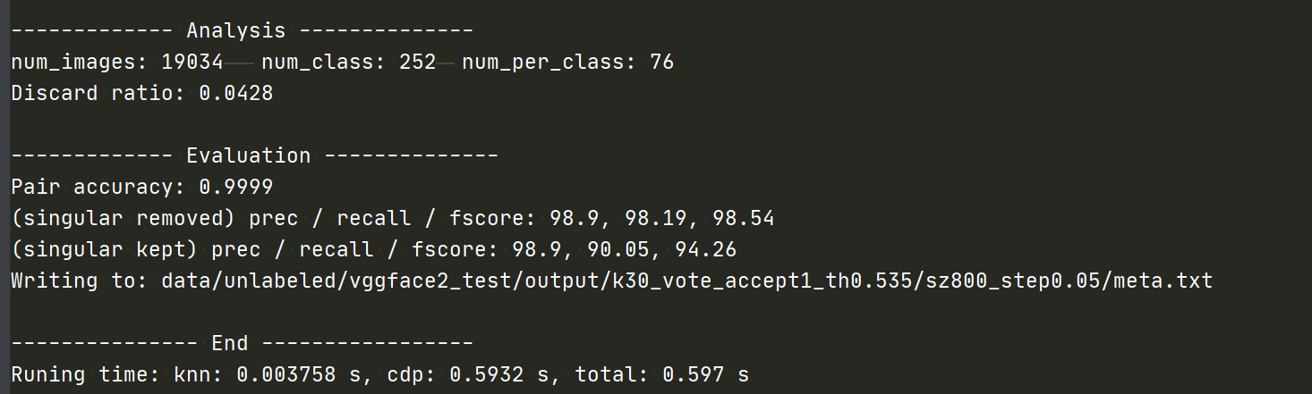

准确率98.9%，召回率90.05%

* 1. 对82id人脸抓拍机数据数据进行测试，当把相似度阈值设置为0.51时的结果：

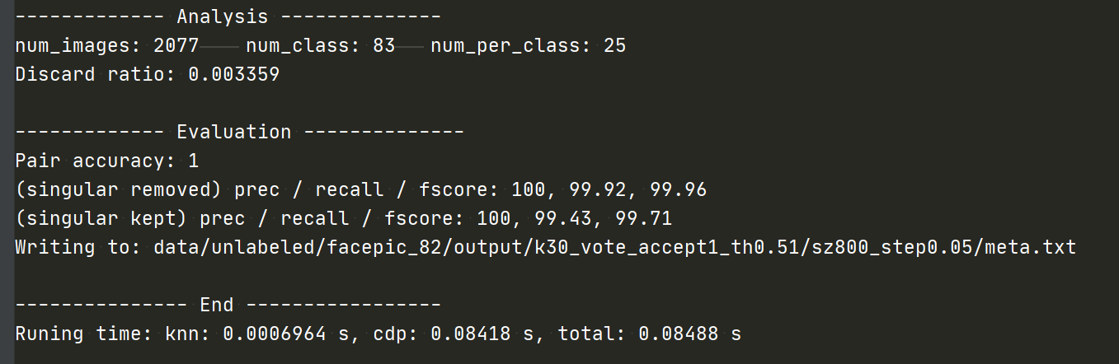

准确率100%，召回率99.43%

* 1. 在涉及室外场景的人脸抓拍机数据的测试结果（阈值为0.59）：

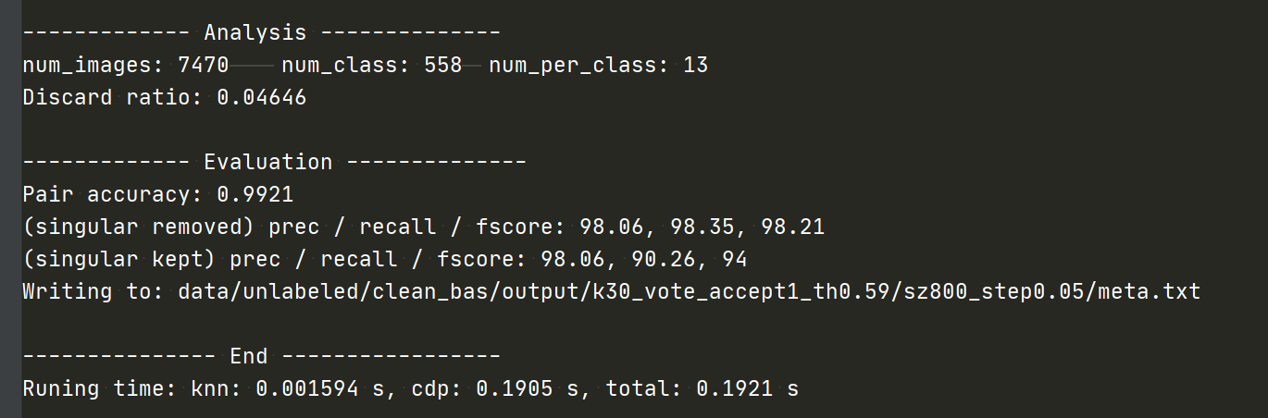

准确率98.06%，召回率90.26%

部分结果：

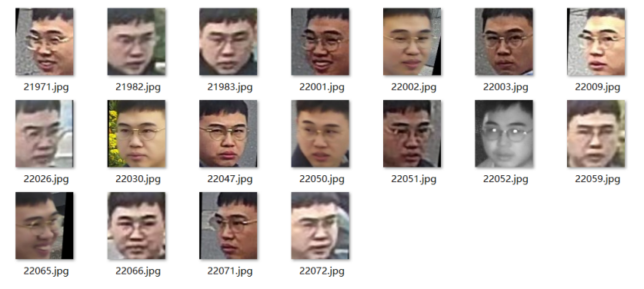

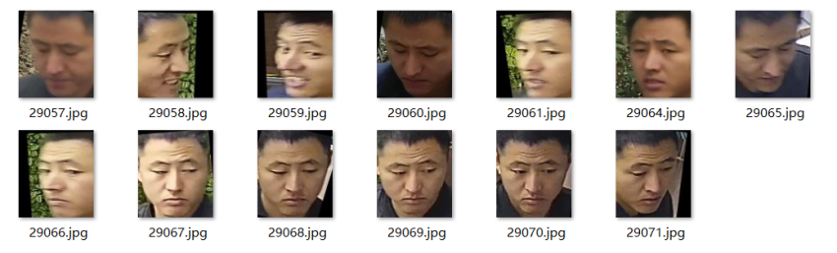

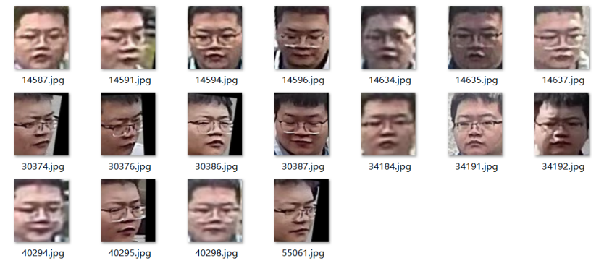

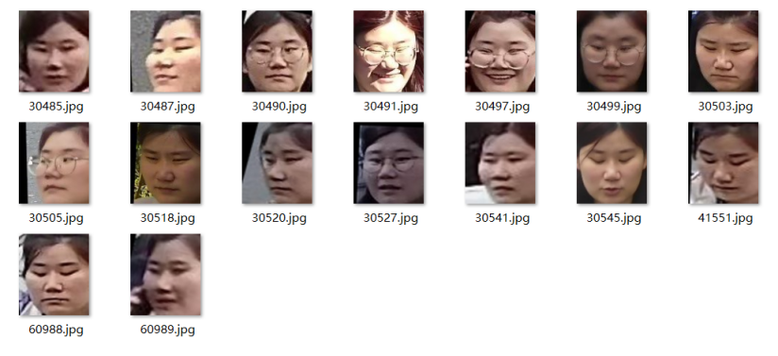

对CDP测试的综合结果：

|  |  |  |  |  |  |  |
| --- | --- | --- | --- | --- | --- | --- |
|  | Vote | | | Mediator(vggface2) | | |
| threshold | prec | recall | threshold | prec | recall |
| Vggface2_test | 0.535 | 98.9% | 90.05% | 0.9925 | 99.67% | 93.33% |
| Facepic_outdoor | 0.59 | 98.06% | 90.26% | 0.9995 | 93.01% | 54.66% |
| Facepic_82 | 0.51 | 100% | 99.43% | 0.996 | 96.19% | 99.44% |

注：* 从Vggface2_test这一行可以看出采取mediator后能得到的提升

* 从Facepic_outdoor这一行可以看到采取mediator后指标反而下降了，可能的原因是mediator是在vggface上进行训练的，与facepic_outdoor数据集存在较大的域间隙

* Facepic_82这一行由于数据太少且质量普遍较高，所以参考价值不大（可以忽略）

1. 西湖的人脸抓拍机数据检测并对齐，原始数据有433833张图片，检测后得到449266张图片（没有进行质量过滤）

## 下周工作：

1. 调研图卷积网络和使用图卷积网络的聚类算法